TEKNOLOGI HIJAU PADA PERKOTAAN

STUDI KASUS: TAMAN IMBI DI KOTA JAYAPURA

Hendi Thomi Noya^{1*}, Wiyatiningsih²
¹ Jurusan Magister Arsitektur, Fakultas Arsitektur, Universitas Kristen Duta Wacana
Jl. Dr. Wahidin Sudirohusodo No. 5-23, Yogyakarta
² Jurusan Magister Arsitektur Fakultas Arsitektur, Universitas Kristen Duta Wacana
Jl. Dr. Wahidin Sudirohusodo No. 5-23, Yogyakarta
*Email: hendinoya@gmail.com

Abstrak
Perkembangan suatu kota yang pesat memberikan dampak pembangunan kota yang tidak dapat terhindarkan, salah satunya yaitu keterbatasan lahan yang membuat pembangunan dalam kota semakin padat, sehingga membuat ketidakseimbangan antara lahan terbangun dan lahan tidak terbangun pada suatu kota. Dalam mengatasi hal tersebut, maka diperlukan inovasi berupa penyediaan tekonologi hijau seperti ruang-ruang terbuka hijau atau taman sebagai paru-paru kota dalam mewujudkan kota yang nyaman dan berkelanjutan. Berdasarkan latar belakang maka diketahui bahwa studi ini mencoba untuk mengidentifikasi peran taman dalam menjadi paru-paru kota serta elemen-elemen arsitektural pada taman dalam mewujudkan taman yang ekologis. Studi ini menerapkan penelitian kualitatif berdasarkan obyek penelitian yang alamiah yaitu obyek yang berkembang apa adanya, serta tidak dimanipulasi oleh peneliti dan kehadiran peneliti tidak mempengaruhi dinamika pada obyek tersebut. Studi dilakukan pada Taman Imbi yang terletak di kelurahan Gurabesi, Distrik Jayapura, kota Jayapura, Provinsi Papua.

Kata kunci: fungsi ruang terbuka hijau, fungsi taman, paru-paru kota, ruang terbuka hijau, taman kota

- PENDAHULUAN
1.1 Latar Belakang
Perkembangan suatu kota dalam menyediakan ruang hijau menjadi suatu kebutuhan yang tidak bisa terpisahkan saat ini, tersedianya ruang-ruang hijau pada kota dapat memberikan dampak yang baik guna mendukung aktivitas-aktivitas dan keseimbangan pada ruang kota. Salah satu wujud teknologi hijau yang diciptakan dalam memberikan kontribusi dan keberlanjutan ruang kota yaitu berupa taman yang fungsinya selain menjadi ruang terbuka hijau tetapi juga sebagai paru-paru kota serta menjadi sarana rekreasi dan bersantai. Kota Jayapura merupakan Ibu Kota Provinsi dari Papua dengan jumlah penduduk 131.802 jiwa (Badan Pusat Statistik, 2020). Pesatnya perkembangan pembangunan kota Jayapura setiap tahun perlahan mengakibatkan keterbatasan lahan pada ruang kota yang tidak terkontrol dan menjadi semakin padat, sehingga kebutuhan akan ruang terbuka hijau seperti taman menjadi suatu hal yang penting untuk memberikan keseimbangan dalam ruang kota.
Menurut data rencana tata ruang dan wilayah, Kota Jayapura memiliki 36 taman dengan luasan total 18.975,08 m². Salah satu ruang hijau yang berada ditengah pusat kota adalah Taman Imbi, taman ini merupakan salah satu dari tiga taman terbesar yang ada di kota Jayapura dengan fungsi sebagai sarana rekreasi publik dan ruang terbuka hijau kawasan kota. Taman Imbi sebagai taman kota berlokasi strategis karena berada tepat di jantung kota dengan fungsi sebagai media untuk berinteraksi dengan sesama teman dan keluarga, menikmati keindahan alam berupa tanaman-tanaman serta pepohonan dan merupakan tempat untuk bersantai. selain itu taman ini juga merupakan ikon dari kota Jayapura karena memiliki nilai sejarah.
1.1 Ruang Terbuka Hijau
Menurut Nasution dalam Sari (2015) Ruang terbuka publik adalah bagian dari elemen terpenting dalam suatu lingkungan pada kota yang mempunyai peranan positif terhadap kualitas hidup. Ruang terbuka biasanya menyangkut semua lansekap, elemen perkerasan (seperti jalan, torotar, pedestrian), taman, dan ruang-ruang rekreasi yang ada di kawasan kota. Elemen ruang terbuka pada kota diantaranya meliputi ruang hijau, tanaman-tanaman, pepohonan, lapangan terbuka, pagar, lampu taman, paving, tempat sampah, toilet, patung, jam dan bangku. Elemen-elemen yang ada diperlukan guna memenuhi kebutuhan dari segi kenyamanan dalam perancangan ruang terbuka didalam kota (Shirvani dalam Sari, 2015).
1.2 Fungsi Ekologis Ruang Terbuka Hijau
Fungsi ruang hijau menurut Menteri Pekerjaan Umum (2018), fungsi ruang terbuka hijau secara ekologis merupakan tempat berteduh dari paparan sinar cahaya matahari, dapat menghasilkan oksigen pada kawasan perkotaan dan merupakan paru-paru bagi kota.
1.3 Taman Kota
Menurut Gallion dan Eisner (1994) taman kota merupakan sebuah ruang peralihan antara kota dan desa dan sebagai pembatas antara lahan hijau untuk dapat memisahkan segala bentuk penggunaan lahan dalam kota yang sudah padat. Saat ini banyak kota-kota di negara lain mencoba memanfaatkan taman kota sebagai tempat bersantai yang nyaman untuk melepaskan kejenuhan setelah bekerja. Sehingga dari pemanfataan tersebut taman kota memiliki dua fungsi utama yaitu:
- Menawarkan kenyaman rekreasi bagi masyarakat khususnya pada wilayah perkotaan.
- Memberikan kualitas rekreasi yang baik dan secara psikologis memberikan keindahan meruang pada suatu ruang kota.
Bovy dan Lawson dalam Suherlan & Pramesti (2017) menyatakan bahwa taman kota adalah taman yang diciptakan untuk memberikan keleluasaan bagi penggunanya dalam membangun hubungan antara alam terbuka dan lingkungan dengan tujuan memberikan kegembiraan.
1.4 Faktor Pendukung Taman sebagai Paru-Paru Kota
Menurut Rachama Sari & Wahyono (2015) Peningkatan kualitas taman sebagai ruang terbuka hijau bukan hanya fasilitas dan elemen-elemen apa saja yang terdapat didalamnya. Akan tetapi terdapat 4 fakor pendukung agar taman tersebut dapat menjadi paru-paru kota diantaranya adalah:
- Kenyamanan
Faktor kenyamanan merupakan bagian terpenting dalam menjadikan taman tersebut menjadi paru-paru kota dengan cara memberikan fasilitas-fasilitas pada taman berupa bangku yang tidak terpapar matahari langsung, toilet, lampu taman, pagar sekitar taman, dan vegetasi seperti pepohonan yang rindang dan tanaman berupa bunga-bunga.
- Pencapaian
Berdasarkan pencapaian lokasi taman harus strategis dan mudah dijangkau dengan berjalan kaki maupun dengan menggunakan kendaraan bermotor.
- Vitalitas
Vitalitas pada ruang publik lebih mengacu pada keamanan, dari segi penggunaan ruang tersebut serta membuat ruang tersebut lebih menarik agar dapat diminati penggunanya dan mengusulkan lebih banyak kegiatan yang berbentuk sosial dan tempat untuk pertukaran budaya. Vitalitas juga dapat diartikan bahwa ruang publik tersebut seharusnya jangan sepi dan dibuat lebih ramai agar dapat meminimalisir tindakan yang bersifat kriminal maupun tindakan asusila dalam penggunaannya.
- Identitas
Secara identitas ruang itu dibuat sesuai perencana dalam hal ini pemerintah dan dapat memberikan efek visual yang baik dengan menampilkan elemen-elemen tertentu yang dapat menarik minat para pengunjung.

- METODOLOGI
Penelitian ini yang dilakukan pada Taman Imbi yang terletak di Kelurahan Gurabesi, Distrik Jayapura Utara, Kota Jayapura. Data diperoleh dengan cara pengamatan langsung pada Taman Imbi untuk melihat aktivitas, fasilitas, dan vegetasi dalam taman serta melakukan wawancara terhadap beberapa pengguna taman. Metode penelitian yang digunakan adalah jenis penelitian kualitatif yang dilakukan pada obyek penelitian yang alamiah yaitu obyek yang berkembang apa adanya, serta tidak dimanipulasi oleh peneliti dan kehadiran peneliti tidak mempengaruhi dinamika pada obyek tersebut (Sugiyono 2012).

- HASIL DAN PEMBAHASAN
3.1 Pola Ruang
Masa bangunan yang ada disekitar Taman Imbi membentuk pola grid yang membentuk pola bebas dengan banyak arah yang berbeda. (Gambar 1) menunjukkan pola ruang di sekitar taman yang dibentuk oleh bangunan hunian, fasilitas publik dan dihubungkan dengan jalan kolektor primer. Jika dilihat pada gambar pola ruang, diketahui bahwa Taman Imbi berada dijantung kota dengan pemanfaatan lahan sekitar yang cukup padat sehingga kebutuhan akan ruang terbuka sebagai pusat penghasil oksigen atau paru-paru bagi kota menjadi begitu penting.
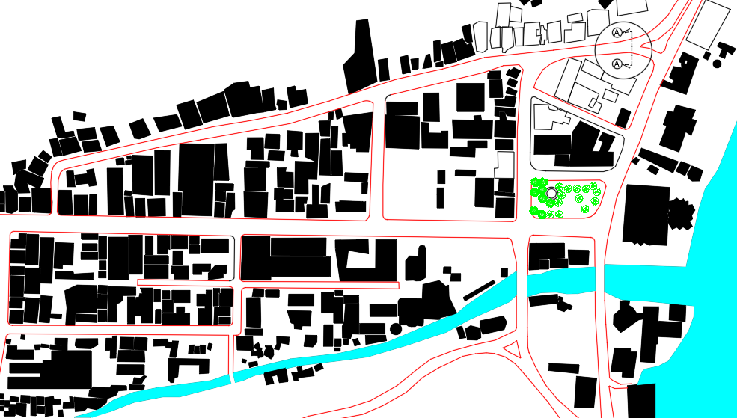

Gambar 1. Pola Ruang di Sekitar Taman Imbi

3.2 Taman Imbi sebagai Paru-Paru Kota
3.2.1 Kenyamanan
Kenyamanan dalam mendukung Taman Imbi sebagai paru-paru kota yaitu dengan menyediakan fasilitas-fasilitas diantaranya adalah:
- Bangku Taman
Bangku yang ada pada Taman Imbi dalam mendukung kegiatan dalam taman untuk bersantai adalah bangku yang terbuat dari beton yang berlapis keramik dan berbentuk persegi Panjang dan terletak pada tengah taman dan pada pinggiran taman sebagai tempat duduk untuk bersantai. (lihat gambar 2)

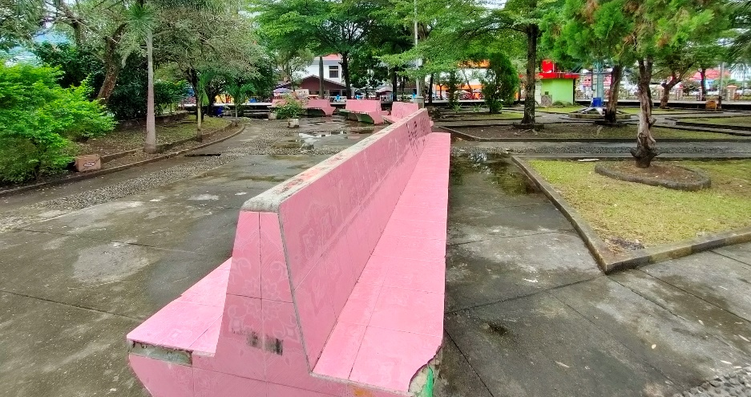

Gambar 2. Bangku Taman

b. Toilet
Toilet yang disediakan pada taman berguna untuk mendukung kegiatan yang ada didalam taman, agar mempermudah para pengunjung bila ingin menggunakan toilet sehingga tidak perlu keluar dari Taman Imbi (gambar 3). Keberadaan toilet juga menjadi faktor penting dalam mencegah perilaku buang air kecil sembarangan yang menyebabkan taman menjadi kurang nyaman.

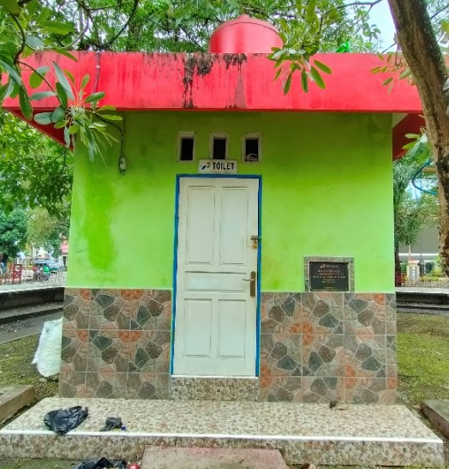

Gambar 3. Toilet

c. Lampu Taman
Lampu taman merupakan salah satu elemen penting guna mendukung aktivitas Penerangan pada malam hari. Lampu taman selain mendukung kegiatan dalam taman tetapi juga berguna untuk mencegah tindakan-tindakan kriminalitas ataupun tindakan asusila yang sering terjadi pada taman bila taman tersebut kurang mendapatkan penerangan yang cukup atau bahkan gelap. Sehingga lampu taman menjadi suatu kebutuhan yang penting. (lihat gambar 4)
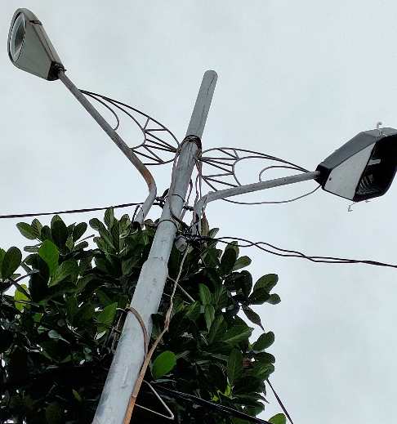

Gambar 4. Lampu Taman
d. Vegetasi
Vegetasi yang ada pada taman Imbi berupa pepohonan berupa pohon kelapa, pohon palm, pohon cemara, pohon Ketapang (gambar 5). Fungsi vegetasi ini selain sebagai penghasil oksigen (paru-paru kota) tetapi juga sebagai peneduh dalam taman untuk memberikan kenyamanan.
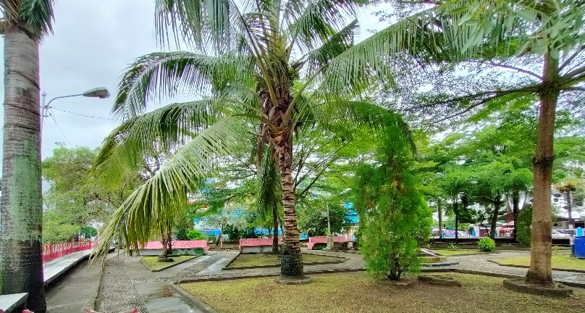

Gambar 5. Vegetasi Pepohonan

3.2.3 Vitalitas
Vitalitas ini merujuk pada sistem keamanan yang ada pada Taman Imbi dalam mendukung kegiatan yang ada, menimbang bahwasannya taman ini bukan hanya diperuntukkan untuk ramah terhadap orang dewasa tetapi juga ramah untuk anak-anak. Sehingga dalam mewujudkan keamanan Taman Imbi telah membuat pagar pembatas yang mengelilingi taman untuk menjaga anak-anak agar tidak mudah keluar dari taman karena mengingat taman ini berada dipusat kota dan berada pada 4 jalan utama. (lihat gambar 6)

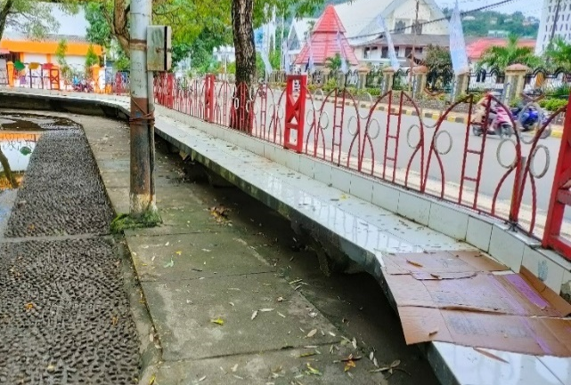

Gambar 6. Pagar Pembatas

3.2.4 Pencapaian
Taman Imbi berlokasi sangat strategis karena berada dijantung kota sehingga mudah diakses dari arah mana saja dan dapat dijangkau dengan berjalan kaki maupun dengan kendaraan bermotor. Akses menuju taman ini juga sudah didukung dengan pedestrian atau jalur pejalan kaki disekitar taman dan zebra cross untuk penyeberangan sehingga mempermudah pengguna untuk mengaksesnya. Taman Imbi berada persis diantara 4 jalan utama yang terdiri dari (a) jalan percetakan negara dengan lebar jalan ± 8 m, (b) jalan Ahmad Yani, lebar jalan ± 15 m, (c) jalan Sam Ratulangi, lebar jalan ± 12 m, dan (d) jalan Irian, lebar jalan ± 12 m. (lihat gambar 7)

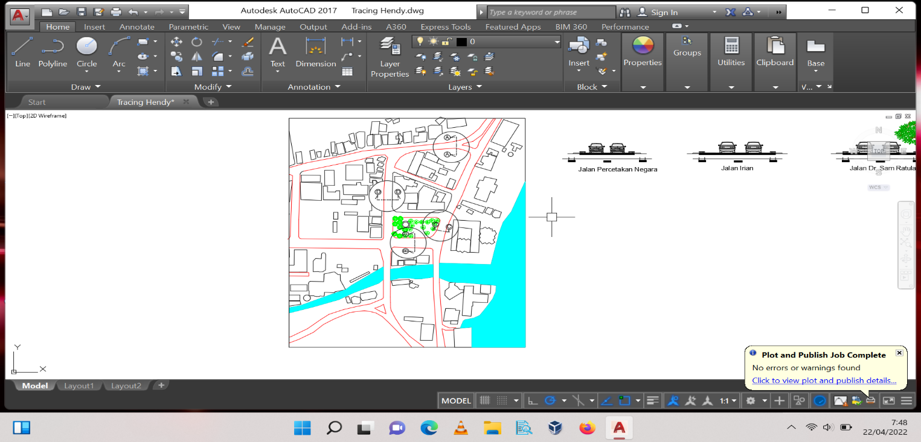
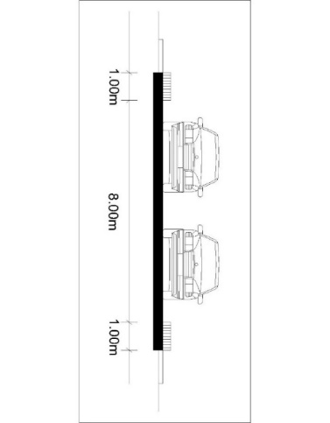
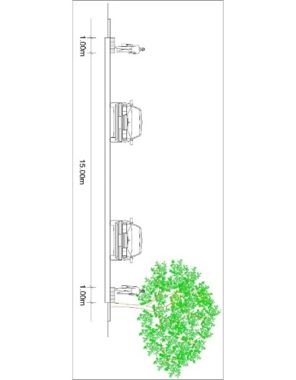
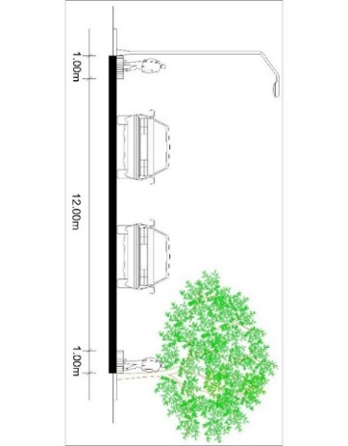
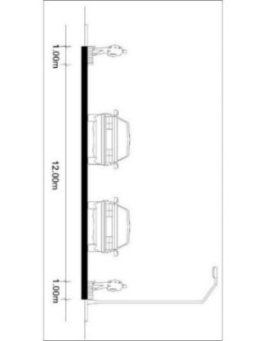
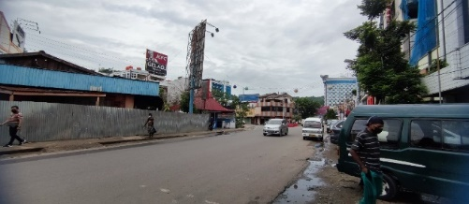
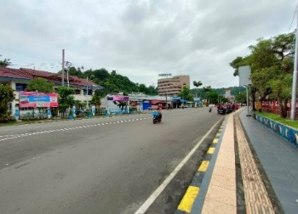
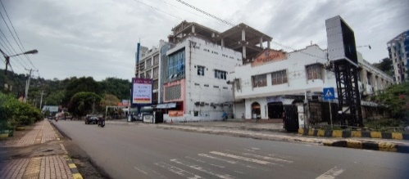
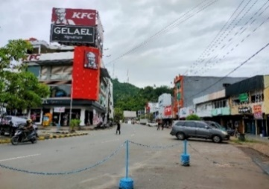
A
B
C
D
Gambar 7. Lokasi 4 Jalan di Sekitar Taman Imbi
Sumber: Dokumentasi Pribadi, 2021
U

a
b

d
c

- KESIMPULAN
Berdasarkan pembahasan yang telah dilakukan, diketahui bahwa pola ruang yang ada di kota Jayapura sudah cukup padat sehingga dibutuhkan teknologi hijau berupa taman yang berfungsi sebagai ruang terbuka hijau dan paru-paru kota dengan mengacu pada hasil tracing pemanfataan lahan yang telah dilakukan sebelumnya. lokasi Taman Imbi terletak ditengah-tengah kota sehingga dalam mewujudkan ruang hijau yang layak dan nyaman, Taman Imbi telah menyediakan fasilitas seperti bangku, toilet, lampu penerangan untuk malam hari, dan terutama vegetasi berupa pepohonan terdiri dari beberapa jenis yang ada pada taman guna menjadi taman pengasil oksigen dan sebagai peneduh. Vitalitas dari segi keamanan pada taman ini yaitu memberikan pagar disekitar taman untuk memberikan keamanan bagi pengguna taman terkhusus anak-anak kecil didalam taman. Sedangkan untuk pencapaian, Taman Imbi berada ditengah kota serta di kelilingi oleh 4 jalan utama sebagai akses menuju taman dan juga disediakan pedestrian/jalur pejalan kaki agar mempermudah masyarakat ke taman tersebut. Secara keseluruhan Taman Imbi mempunyai peran penting dalam menjadi paru-paru kota/ ruang hijau dalam kota dengan memanfaatkan teknologi hijau untuk proses keberlangsungan pemanfaatan ruang hijau dalam kota.

DAFTAR PUSTAKA

Gallion B. Arthur dan Eisner, Simon. (1994). Pengantar Perancangan Kota (alih bahasa oleh Sussongko, dan Januar Hakim). Jakarta: Erlangga.
Menteri Pekerjaan Umum (2008). Peraturan Menteri Pekerjaan Umum Nomor : 05/Prt/M/2008 Tentang Pedoman Penyediaan Dan Pemanfaatan Ruang Terbuka Hijau Di Kawasan Perkotaan.
Rachma Sari, S., & Wahyono, H. (2015). Kinerja Pelayanan Alun-Alun Kota Purworejo sebagai Ruang Publik. Teknik PWK (Perencanaan Wilayah Kota), 4(1), 1–13. http://ejournal-s1.undip.ac.id/index.php/pwk
Suherlan, H., & Pramesti, B. (2017). TAMAN KOTA SEBAGAI SARANA REKREASI DAN PENINGKATAN KEBAHAGIAAN HIDUP (Studi kasus pada taman-taman tematik di kota Bandung). Jurnal Ilmiah Pariwisata, 22(2).
Sugiyono. 2012. Memahami Penelitian Kualitatif. Bandung: Alfabeta.

